Peniskarzinom

Medizinische Leitlinie
Tumorzentrum Oberösterreich

Leitlinie erstellt von: | OA. Dr. Matthias Kretz (SK); OA Dr. Michael Girschikofsky (OKL);  OA Dr. Walter Costamoling (OKL); Dr. Lukas Kocik (OKL)
Leitlinie geprüft von: | Prim. Dr. Michael Dunzinger (SK); Prim. Dr. Ernst Rechberger (RI);  Prim. Dr. Wolfgang Loidl (OKL)
Fachliche Freigabe: | OA. Dr. Matthias Kretz  Revision v. 15.03.2022

Diese Leitlinie ist eine Grundlage für die Diagnostik und Therapie innerhalb des Tumorzentrums Oberösterreich und erhebt nicht den Anspruch auf Vollständigkeit.
Darüberhinaus von den jeweiligen Fachgesellschaften festgelegte Qualitätsstandards sind dem Stand der Wissenschaft entsprechend einzubeziehen.

Inhaltsverzeichnis

1 Allgemeines 3
2 Diagnostik und Scoring 3
2.1 Primär Tumor 3
2.2 Regionale Lymphknoten 3
2.3 Fernmetastasen 4
2.4 Tumorklassifizierung TNM 4
3 Behandlungsplan 5
3.1 Systemische Therapie 5
3.1.1 Neoadjuvante Chemotherapie 5
3.1.2 Adjuvante Chemotherapie 5
3.1.3 Fortgeschrittene Erkrankungen 5
3.2 Primärer Tumor 6
3.3 Lymphknoten 7
4 Besondere klinische Situationen 7
5 Verlaufskontrolle und Nachsorge 8
6 Dokumentation und Qualitätsparameter 8
7 Literatur/Quellenangaben 9
Anhang: Therapieprotokolle 10

1 Allgemeines
Inzidenz der Erkrankung ist sehr selten (< 0,1/100.000), Eine Zentralisierung der Behandlung ist momentan nicht sinnvoll. Studien sind in Vorbereitung und werden bei Initiierung in die Leitlinie aufgenommen.

2 Diagnostik und Scoring

2.1 Primär Tumor
Klinische Untersuchung
- Durchmesser der Läsion
- Lokalisation
- Anzahl suspekter Läsionen
- Morphologie (papilär, nodulär, flach, ulzerierend)
- Infiltration anderer Strukturen
Bei Unklarheiten bzgl. einer möglichen Infiltration der Coropra spongiosa kann ein MRT nach intracavernöser Verabreichung von Prostaglandin E1 erfolgen. Im Rahmen dessen können inguinale LKN mit begutachtet werden.

Präkanzerosen
Sporadisch mit PenisCa assoziierte Läsionen:
- Cutaneous horn
- Bowenoid papulosis
Läsionen mit mittlerem Risiko der Entwicklung eines PenisCA
- Balanitis xerotica obliterans (lichen sclerosus et atrophicus); Th: zuerst Steroide, bei Versagen Tacrolimus
Läsionen mit hohem Risiko der Entwicklung eines PenisCA (bis zu 1/3)
- Penile intraepithelial neoplasia (carcinoma in situ):
  - Erythroplasia of Queyrat
  - Bowen's disease

2.2 Regionale Lymphknoten
Primär bei Diagnosestellung Palpation der Leisten und Leistensonographie. Sollten die Leisten durch Voroperationen oder ausgeprägte Adiposistas nicht beurteilbar seine empfiehlt sich ein Staging mittels CT oder MRT.

Keine Tastbaren LKN(cN0) bzw. unauffällige Leistensonograpie: bei intermediate risk (T1G2) und high risk (≥T1G3) eine dynamische Sentinel LK Biopsie empfohlen. Eine LAD folgt dann nur bei positiver Histologie. Steht keine dynamische Sentinel Biopsie zur Verfügung wird bei Intermediate Risk Patienten bei gegebener Compliance eine Surveillance Strategie empfohlen (an sonst modifizierte LAD). Das Risiko für inguinale LKN Metastasen liegt in lt. Hughes et al. 2009 bei 13%, eine LAD ist in nur 9% positiv.
Bei high risk Patienten soll eine modifizierte oder radikale LAD erfolgen.

Tastbare LKN bzw. path. Leistensonographie (cN1): zum Zeitpunkt der Diagnose sind etwa 50% der vergrößerten LKN benigne. Eine perkutane Biopsie ist empfohlen; eine antibiotische Vortherapie ist nicht empfohlen. Bei negativer Biopsie und anhaltendem klinischen verdacht sollte eine Re-Biopsie oder LKN Exzision erfolgen.
Ein CT des Becken ist nur bei path. ing. Lymphknoten empfohlen. Je nach Befund sollte dann ein Staging kompetiert werden (FDG PET).

2.3 Fernmetastasen
¹⁸F-FDG PET

2.4 Tumorklassifizierung TNM
EAU Guidline 2017 TNM update 2014

3 Behandlungsplan

3.1 Systemische Therapie

3.1.1 Neoadjuvante Chemotherapie
bei N2 oder N3 Patienten mit M0: 4 Zyklen Paclitaxel + Cisplatin + Ifosfamid (TIP)
(Responserate von 50% und 30% stable disease; paclitaxel 175 mg/m2 administered over 3 hours on day 1; ifosfamide 1,200 mg/m2 on days 1 to 3; and cisplatin 25 mg/m2 on days 1 to 3). Nach konsolidierender OP blieben 30% krankheitsfrei nach 36 Monaten.

Des Weiteren sollte bei nicht resizierbaren oder wieder aufgetretenen LKN Metastasen eine neoadjuvante Therapie erfolgen sowie bei T4 Tumoren.

3.1.2 Adjuvante Chemotherapie
empfohlen bei pN2-3 (4 Zyklen TIP) nicht bei pN1.

3.1.3 Fortgeschrittene Erkrankungen
3 Zyklen TIP dann ReStaging bei Ansprechen 3 weitere Zyklen.
Bei Progress BSC oder Studien bzw. aktuelle Literatur.

Rezidiv nach 12 Monaten TIP Rechallange.

Bei metastasiertem oder fortgeschrittenem Peniskarzinom ist nach dem Versagen von Standard Therapien Pembrolizumab bei MSI-H und mismatch Repair Defizit zu erwägen.

Alternativen zu TIP:
Sowohl bei neoadjuvanter als auch bei adjuvanter Therapie ist Cisplatin/5-FU als Alternative für Patienten denen eine TIP nicht zugemutet werden kann zu sehen (ECOG 1-2)
Patienten mit einer GFR < 50 können mit Taxanen behandelt werden. Dies stellt auch eine second-line Option nach Platin Therapie dar. Die Zugabe von EGFR Antikörpern kann erwogen werden.

- Cisplatin + 5FU bei metast. inoperablem Penis CA PFS 20 Wochen, OS 8 Monate (retrospektive Daten)
- Paclitaxel als mögliche Alternative bei fehlender Therapiemöglichkeit mittels Cisplatin und nach vorhergehender Cisplatin Therapie (175mg/m2 alle 3 Wochen mit PFS 11 Wochen, OS 23 Wochen)

3.2 Primärer Tumor
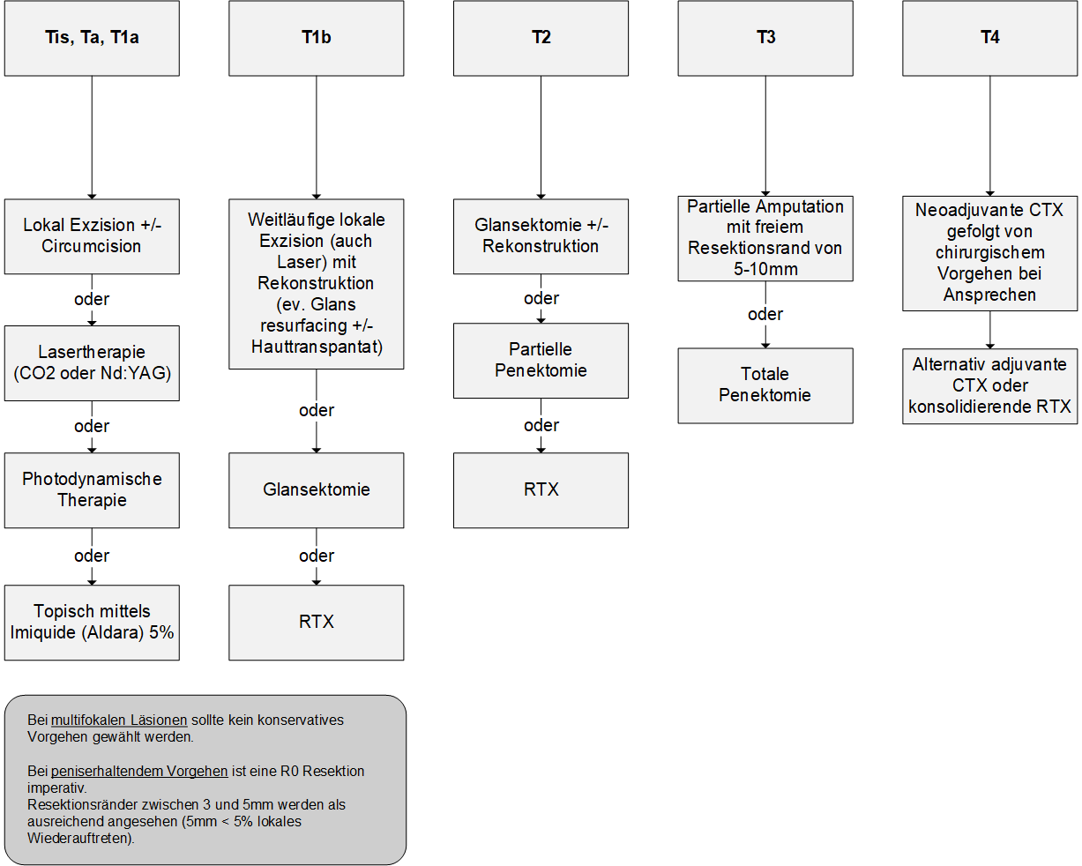
Workflow Behandlungsplan modifiziert nach ESMO 2013

3.3 Lymphknoten

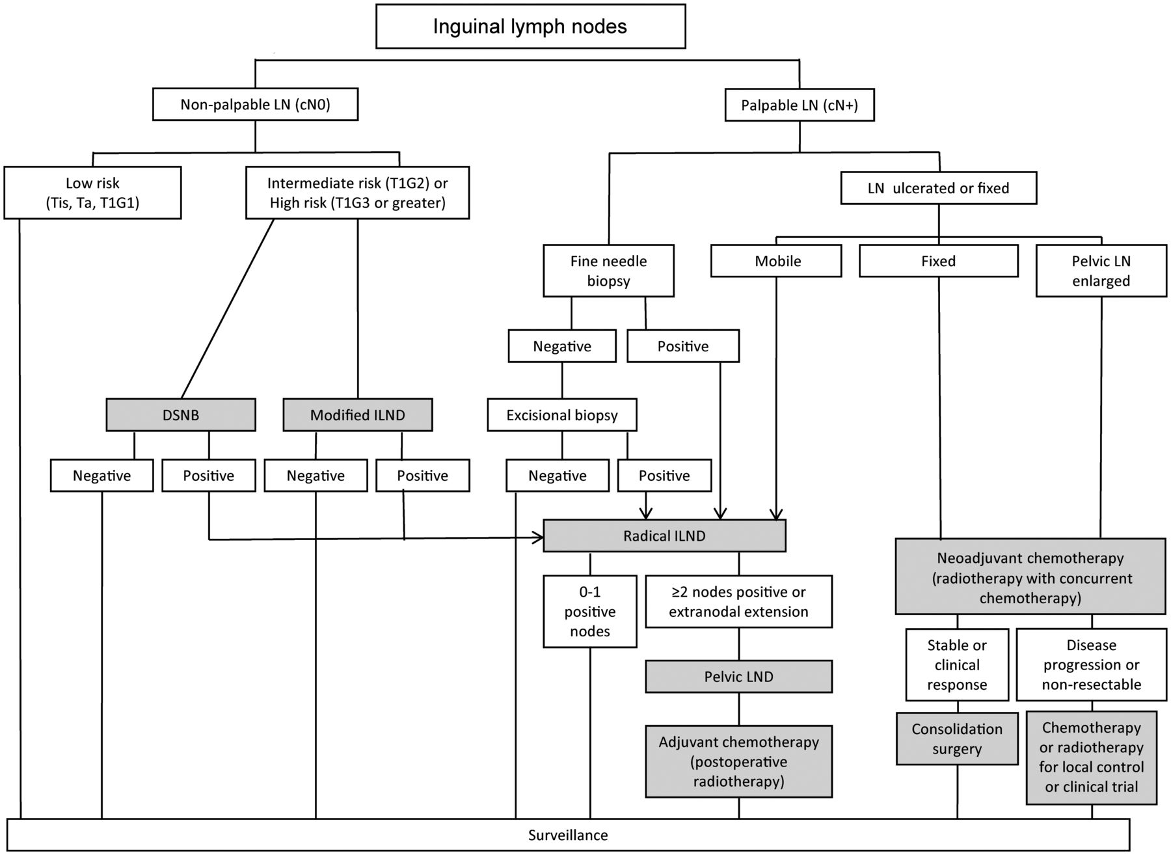
ESMO Guidelines 2013 4 regionale LKN

Anmerkung: Feinnadel- oder Stanzbiopsie nach lokaler Vorgehensweise.

Risikoeinteilung betreffend des Auftretens von LKN-Metastasen

Low Risk (Tis,TaG1-2 oder T1G1) keine weitere LKN Diagnostik nach erfolgter Therapie
Intermediate Risk (T1G2) 13(-29)% entwickeln LKN Metastasen im Follow up
High Risk (≥T1G3) 68-73% okkulte Metastasen

Die inguinale LAD sollte innerhalb von 3 Monaten nach initialem Eingriff erfolgen.

4 Besondere klinische Situationen
---

5 Verlaufskontrolle und Nachsorge

74% der lokalen Rezidive treten in den ersten 2 Jahren auf, 92% in den ersten 5 Jahren. Rezidive nach Penis erhaltender Therapie treten deutlich häufiger auf (28% nach 2 Jahren) als nach totaler Penektomie (6%).
Regelmäßige Selbstuntersuchungen

Guidelines Follow-up Peniskarzinom
EAU Guidelines 2017 Nachsorge

6 Dokumentation und Qualitätsparameter
Dokumentation in celsius37 (Basisakte)
Ziel: 80% LL konforme Behandlungen, Nachweis über celsius37

7 Literatur/Quellenangaben
Van Poppel, H., Watkin, N.A., Osanto, S., Moonen, L., Horwich, A., Kataja, V., on behalf of the ESMO Guidelines Working Group, 2013. Penile cancer: ESMO Clinical Practice Guidelines for diagnosis, treatment and follow-up. Annals of Oncology 24, vi115–vi124.
Pizzocaro, G., Algaba, F., Horenblas, S., Solsona, E., Tana, S., Van Der Poel, H., Watkin, N.A., 2010. EAU Penile Cancer Guidelines 2009. European Urology 57, 1002–1012.
Solsona E, Algaba F, Horenblas S, Pizzocaro G, Windahl T. EAU guidelines on penile cancer. Eur Urol 2004;46:1–8.
Pagliaro, L.C., Williams, D.L., Daliani, D., Williams, M.B., Osai, W., Kincaid, M., Wen, S., Thall, P.F., Pettaway, C.A., 2010. Neoadjuvant Paclitaxel, Ifosfamide, and Cisplatin Chemotherapy for Metastatic Penile Cancer: A Phase II Study. Journal of Clinical Oncology 28, 3851–3857.
Pizzocaro, G., Nicolai, N., Milani, A., 2009. Taxanes in Combination with Cisplatin and Fluorouracil for Advanced Penile Cancer: Preliminary Results. European Urology 55, 546–551.
Nicholson, S., Hall, E., Harland, S.J., Chester, J.D., Pickering, L., Barber, J., Elliott, T., Thomson, A., Burnett, S., Cruickshank, C., Carrington, B., Waters, R., Bahl, A., 2013. Phase II trial of docetaxel, cisplatin and 5FU chemotherapy in locally advanced and metastatic penis cancer (CRUK/09/001). British Journal of Cancer 109, 2554–2559.
Pizzocaro G, Piva L, Bandieramonte G, Tana S. Up-to-date management of carcinoma of the penis. Eur Urol 1997;32:5–15.
Di Lorenzo G, Buonerba C, Federico P et al. Cisplatin and 5-fluorouracil in inoperable, stage IV squamous cell carcinoma of the penis. BJU Int 2012; 110: E661–E666.
Theodore, C., Skoneczna, I., Bodrogi, I., Leahy, M., Kerst, J.M., Collette, L., Ven, K., Marreaud, S., Oliver, R.D.T., for the EORTC Genito-Urinary Tract Cancer Group, 2008. A phase II multicentre study of irinotecan (CPT 11) in combination with cisplatin (CDDP) in metastatic or locally advanced penile carcinoma (EORTC PROTOCOL 30992). Annals of Oncology 19, 1304–1307.
Kochhar, R., Taylor, B., Sangar, V., 2010. Imaging in primary penile cancer: current status and future directions. European Radiology 20, 36–47. doi:10.1007/s00330-009-1521-4
Sonpavde, G., Pagliaro, L.C., Buonerba, C., Dorff, T.B., Lee, R.J., Di Lorenzo, G., 2013. Penile cancer: current therapy and future directions. Annals of Oncology 24, 1179–1189. doi:10.1093/annonc/mds635
Carthon, B.C., Ng, C.S., Pettaway, C.A., Pagliaro, L.C., 2013. Epidermal Growth Factor Receptor–Targeted Therapy in Locally Advanced or Metastatic Squamous Cell Carcinoma of the Penis. BJU International n/a–n/a. doi:10.1111/bju.12450
Spiess, P.E., 2013. Penile Cancer: Diagnosis and Treatment. Springer
Rescigno P, Matano E, Raimondo L, Mainolfi C, Federico P, Buonerba C, et al. Combination of docetaxel and cetuximab for penile cancer: a case report and literature review. Anticancer Drugs 2012;23:573–7. doi:10.1097/CAD.0b013e328350ead7.
Hughes BE, Leijte JAP, Kroon BK, Shabbir MA, Swallow TW, Heenan SD, et al. Lymph Node Metastasis in Intermediate-Risk Penile Squamous Cell Cancer: A Two-Centre Experience. European Urology 2010;57:688–92. doi:10.1016/j.eururo.2009.07.004.
Chipollini, Juan et al. Delay to Inguinal Lymph Node Dissection Greater than 3 Months Predicts Poorer Recurrence-Free Survival for Patients with Penile Cancer. The Journal of Urology , Volume 198 , Issue 6 , 1346 – 1352
O.W. Hakenberg et al. EAU online Guidelines Penile Cancer 2017 - http://uroweb.org/guideline/penile-cancer/
NCCN Clinical Practice Guidelines in Oncology (NCCN Guidelines®) – Penile Cancer – Version 1.2021

Anhang: Therapieprotokolle

URO - Peniskarzinom: TIP: Tag 1-3; q3w (q4w)
URO - Peniskarzinom: 5-FU (1000) d1-5, Cisplatin (100) d1; q3w (q4w)
URO - Peniskarzinom: Docetaxel (50), Cetuximab (500) d1; q2w

